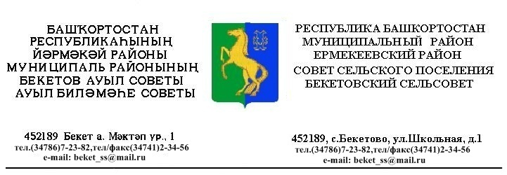
ҠАРАР РЕШЕНИЕ
«13 » октября 2017 й. № 23.5 «13» октября 2017 г.

О признании утратившим силу решения Совета сельского поселения Бекетовский сельсовет муниципального района Ермекеевский район Республики Башкортостан от 06.07.2016 г. № 9.8 «О проверке достоверности и полноты сведений, представляемых гражданином, претендующим на замещение муниципальной должности сельского поселения Бекетовский сельсовет муниципального района Ермекеевский район Республики Башкортостан, и лицом, замещающим муниципальную должность сельского поселения Бекетовский сельсовет муниципального района Ермекеевский район Республики Башкортостан, и соблюдения ограничений лицом, замещающим муниципальную должность сельского поселения Бекетовский сельсовет муниципального района Ермекеевский район Республики Башкортостан»
В соответствии Указа Главы Республики Башкортостан от 01.08.2017. № УГ -117 « О мерах по реализации Закона Республики Башкортостан от 06.07.2017 года № 517-з «О внесении изменений в отдельные законодательные акты Республики Башкортостан в сфере местного самоуправления в целях противодействия коррупции», Совет сельского поселения Бекетовский сельсовет муниципального района Ермекеевский район Республики Башкортостан РЕШИЛ :
1. Признать утратившим силу решение Совета сельского поселения Бекетовский сельсовет муниципального района Ермекеевский район Республики Башкортостан от 06.07.2016 года № 9.8 «О проверке достоверности и полноты сведений, представляемых гражданином, претендующим на замещение муниципальной должности сельского поселения Бекетовский сельсовет муниципального района Ермекеевский район Республики Башкортостан, и лицом, замещающим муниципальную должность сельского поселения Бекетовский сельсовет муниципального района Ермекеевский район Республики Башкортостан, и соблюдения ограничений лицом, замещающим муниципальную должность сельского поселения Бекетовский сельсовет муниципального района Ермекеевский район Республики Башкортостан».
2. Настоящее решение подлежит обнародованию путем размещения на официальном сайте сельского поселения Бекетовский сельсовет муниципального района Ермекеевский район Республики Башкортостан и стенде в здании Администрации сельского поселения Бекетовский сельсовет муниципального района Ермеекеевский район Республики Башкортостан.
Глава сельского поселения
Бекетовский сельсовет З.З.Исламова

